北京企评协简报
2009年第2期
北京企业评价协会主办 2009年7月20日

●协会动态
企业安全文化创新管理模式培训班成功举办
2009年6月30日，北京企业评价协会举办了企业安全文化创新管理模式培训班。
培训由海德国际集团专家程玲进行授课。培训从行为心理学新的视角并结合案例，详细讲解了安全文化的起源及在国内外的发展情况，企业安全文化创新管理模式等内容，还围绕当前我国企业安全生产现状和安全文化建设的迫切需求，解析中国企业安全文化建设典型案例的特点和规律。并结合与会企业情况，深入剖析企业安全文化建设的方法和创新的路径，强调“事故责任追究”文化变为“以人为本，预防为先”文化，将企业安全管理上升到企业战略管理的层面，积极创建企业安全文化管理体系。
参加培训的代表普遍认为，此次培训搭建了一个企业安全文化建设交流的高端平台，有助于推动更多企业提升安全文化建设水平。
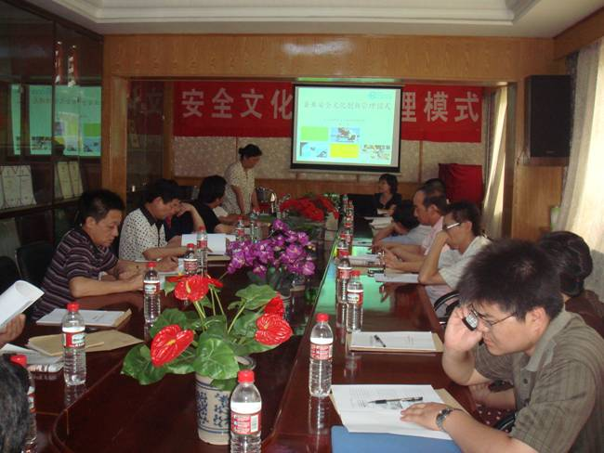
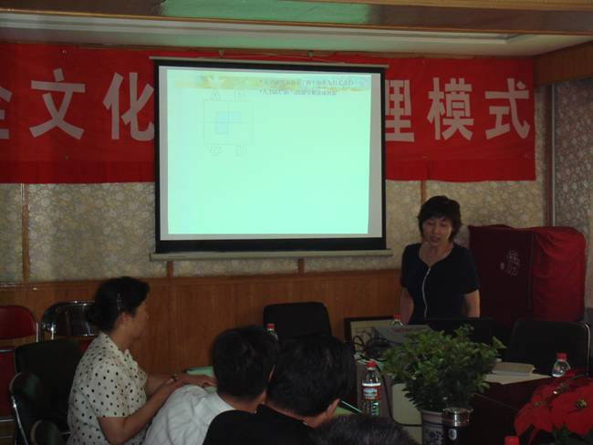
中国企业自主创新TOP100评价发布
暨首届中国企业自主创新高峰论坛成功举办
7月11—12日，中国企业自主创新TOP100评价发布暨首届中国企业自主创新高峰论坛在北京举行。全国人大常委会原副委员长、著名经济学家成思危；国务院发展研究中心副主任侯云春；国务院发展研究中心原副主任、中国企业评价协会理事长鲁志强等领导与会并作重要讲话。
论坛围绕金融危机下的中国企业创新之道，如何坚持自主创新，实现企业可持续发展以及当前最新经济形势，政府对企业创新在财政、金融、税收等方面支持的配套政策展开。中国航天科工集团、上海隧道工程股份有限公司、中国铝业公司等，代表企业在专题互动环节，围绕支持中国经济复苏的动力、支撑国家战略发展的基石、赢得国际地位的阶梯等内容与国务院有关部委领导进行了对话。参加会议的还有入围中国企业自主创新TOP100的企业代表、新闻及各界的代表。
此次论坛是中国企业自主创新的又一次盛会，突出展示了获奖企业自主创新的成果和业绩，深入探索了我国企业自主创新的经验和规律，对企业在自主创新方面的发展起到了推动作用。
北京企业评价协会由西彦华副秘书长带队，组织北京地区代表一行14人出席了此次论坛。
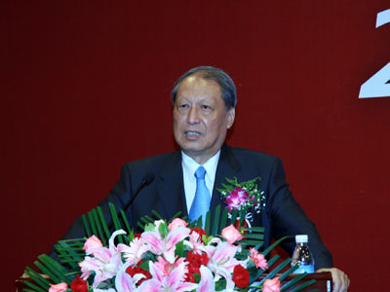
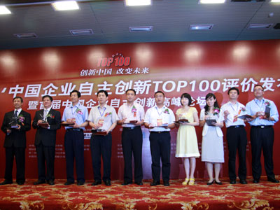
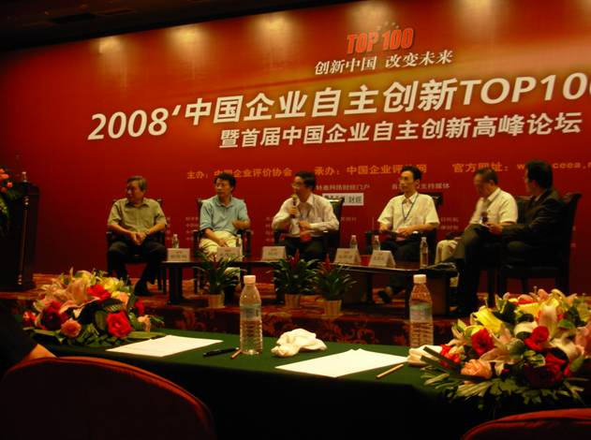
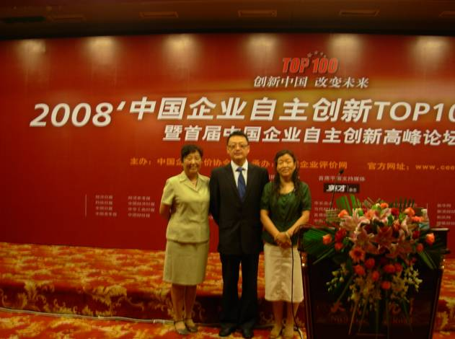
●企业专栏
中国铁道出版社印刷厂
中国铁道出版社印刷厂座落在北京市通州区马驹桥镇环科中路8号。现有固定资产 8575万余元，厂区占地面积19747㎡，建筑面积11545㎡，绿地面积6000㎡。北临南六环、东临京津塘高速公路，距市区中心20多公里，便捷的交通网络和优越的地理位置，为企业提供了良好的外部环境。
该厂创建于1913年，至今已有96年的历史，是一家集票据、书刊为一体的企业，隶属于中国铁道出版社。是新闻出版总署认定的国家级书刊定点印刷企业、是铁道部认定的铁路客货运输票据印刷定点单位、是中国防伪技术协会会员单位、复制国家秘密载体定点单位、全国铁路印刷协会会员单位、北京印刷协会会员单位。
2006年9月通过ISO9001：2000质量管理体系认证。为进一步提高该厂管理水平，又于2008年12月通过ISO9001：2000质量管理体系、ISO14001：2004环境管理体系、GB/T28001—2001职业健康安全管理体系认证。根据ISO9001：2000质量管理体系要求，建立了三级检验制度，采取自检、互检和专检相结合方法对产品实行全程控制，各车间配有专职质检员对半成品及成品进行抽检。各道生产工序严格按照管理标准执行，确保各生产过程做到程序化、制度化。目前该厂已逐步达到服务优质化、生产标准化、管理科学化。
多年来全厂广大干部职工形成了良好的工作作风，一切以服务客户为重点。并一贯推行“诚信、优质、创新、发展”的企业宗旨，正是这种企业宗旨和拼搏努力的创业精神，使他们在市场竞争中赢得了众多客户的信赖和好评，多个品种被北京市印刷工业产品质量监督检验站评为市级优质产品；连续多次被北京质量协会印刷分会评为“质量管理十佳企业”；多次被中国铁道出版社评为“优秀协作企业”；多次被中国劳动社会保障出版社评为“优秀印装合作单位”；同时也是2008-2009年度北京市市级政府采购印刷定点单位。2007年被北京质量协会授予“质量信得过单位”荣誉称号。并在历次铁道部电子票据检查评比中名列前茅。
为提高网络化管理水平，他们采用了方正全略印刷企业数字化管理系统，从办公室到车间的各个环节全部数字化控制，此系统的实施使该厂全面进入计算机网络数字化管理。厂区管理方面，设置了考勤管理系统、远红外监控管理系统、门禁管理系统、16个点的重要监视系统和票据的全方位监视系统，重要印刷品设有专人专库管理。
企业的发展离不开客户的支持，该厂始终坚持以顾客为关注焦点，将顾客满意放在各项工作的首位。为使产品及服务得到客户的认可，该厂建立以下几项服务方案以满足不同顾客的不同要求。（一）响应时间及前期沟通服务方案；（二）中期上门服务方案；（三）完成印刷业务的时间和全部的程序安排；（四）印刷业务的质量保证措施和产品质量检验方案；（五）印制印刷品的安全保障措施；（六）印制完成的印刷品的送货方案；（七）针对紧急印刷业务所能提供的应急方案；（八）售后服务方案。
同时他们还建立了定期与顾客沟通的制度，用心做好客户回访工作，积极听取他们的意见和建议，以便为客户提供更优质的服务。
评价优秀企业公示
（排名不分先后）
序号 | 企业名称 | 序号 | 企业名称
1 | 北京兴发三环电力设备安装有限公司 | 11 | 北京燕山小丽都蛋糕研究发展中心
2 | 长城人寿保险股份有限公司北京分公司 | 12 | 北京康达利德机械制造厂
3 | 北京金象复星医药股份有限公司白塔寺药店 | 13 | 北京耐恒检测设备科技发展有限公司
4 | 北京广厦环能科技有限公司 | 14 | 北京绿健园生物科技有限公司
5 | 沃尔新（北京）自动设备有限公司 | 15 | 北京亿展资产管理有限公司
6 | 中国新兴保信建设总公司 | 16 | 北京东方赛得科技有限责任公司
7 | 北京建都设计研究院有限责任公司 | 17 | 北京爱博精电科技有限公司
8 | 北京甘家口大厦 | 18 | 北京东兴日盛市政工程有限公司
9 | 中铁建工集团北京有限公司 | 19 | 北京顺鑫天宇建设工程有限公司
10 | 北京德胜新鑫建筑有限公司 | 20 | 北京铁路信号工厂

监督服务电话：010--68701097

●信息平台
1、由我协会及市商业联合会、市场协会、价格协会主办，中国企业评价协会及中国建协、市消协等支持开展的以“诚实•守信•和谐•责任”为主题的诚信论坛活动将于近期举办。
2、我协会近日启动“2009年北京企业自主创新TOP100”评价活动，根据中国企业评价协会《关于组织开展“中国企业自主创新100强评价”的通知》精神，重点考核和评判北京企业的自主创新能力，分析和展示自主创新（包括技术创新、战略转型、管理创新、变革等核心问题）为企业带来的成果和业绩，评价和表彰在自主创新诸多方面做出突出贡献的100家企业和自主创新杰出人物。

抄 报：市经信委、市社团办、中国企业评价协会、北京企评协理事长、各副理事长
抄 送：各相关行业协会、各会员单位、各相关企事业单位等
北京企业评价协会办公室 2009年7月20日印发

